2 неделя . Тема: Словесная ассоциация.
Задания выполнены учителями МБОУ «Преображенская СОШ» Апрелковой Г.А., Першиной О.В., Высотиной О.В.
- Задание: привести как можно больше определений для слова «книга».
Книга (какая?) толстая- тонкая, большая- маленькая, интересная, скучная, захватывающая, иллюстрированная, древняя, поучительная, детская, увлекательная, новая, красочная, художественная.

Результат выполнения:
беглость- 15 баллов;
гибкость –– 3 балла.
- оригинальность –
- Задание: написать слова, сходные по значению с данным словом (ассоциации – аналогии). Тяжелый – (например) суровый;
Лёгкий (груз), жёсткий, мрачный, несносный (характер), сложный (матч)
Результат выполнения:
беглость- 5 баллов;
оригинальность –

- Задание: написать слова, противоположные по смыслу (антонимические ассоциации). Тяжелый – легкий.
Грустный –весёлый, простой –сложный, жёсткий-мягкий, мрачный- радостный, несносный –покладистый.
Результат выполнения:
беглость- 5 баллов;
оригинальность –

Свобода ассоциаций.
4.Задание:Необходимо без долгих размышлений дать рисункам несколько интерпретаций. 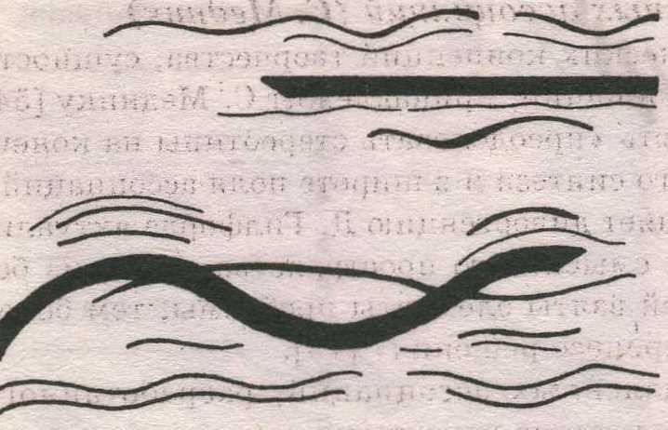
Рисунок №1. Змея ползущая по пескам пустыни, морское судно в море и шарфик упавший у кого то из плывущих на судне, дождевые черви ползающие в земле.

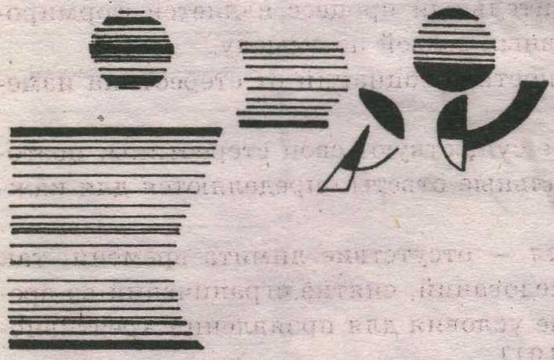
Рисунок №2. Ласточки в небе, штиль на море, парусник в море, воздушные змеи летающие по небу.

